Họ Tên: ĐẶNG HẢI HOÀNG PHÚC
MSSV: DH52201226
Class:D22_TH14

BÁO CÁO ĐỒ ÁN XÂY DỰNG WEBSIDE BÁN XE Ô TÔ
BÁO CÁO TUẦN 1
Công việc:
-Tìm hiểu và chọn đề tài Dự Án .
-Chọn công nghệ Node js thực hiện đề tài.

BÁO CÁO TUẦN 2
Công việc:
-Tải git bash, học cách sử dụng git.
-Up báo cáo lên git.
-Link git: https://github.com/phucccccccccccc/DoAnChuyenNganh2025
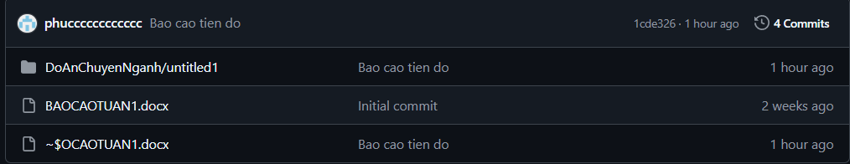

BÁO CÁO TUẦN 3
Công việc:
-Hoàn thành phần front end của dự án.
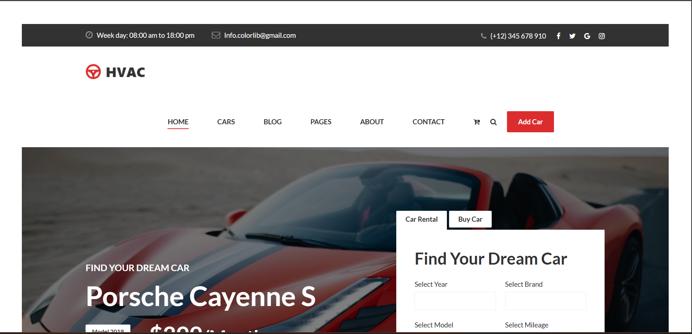
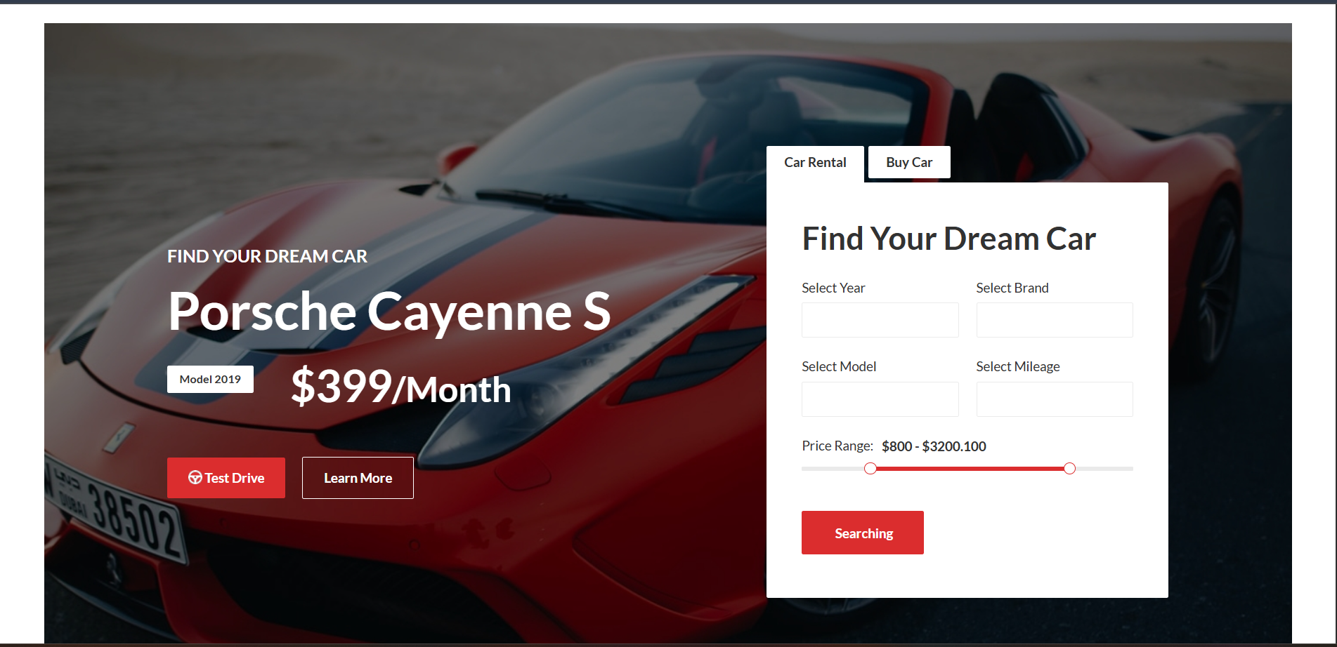

BÁO CÁO TUẦN 4
Công việc:
-Đăng nhập, đăng ký, admin.
-Add thêm giao diện và quyền của admin.
